

FORMULAIRE DE RÉCLAMATION

Si malgré toute l’attention que nous avons porté pour vous proposer une formation de qualité, vous n’êtes pas satisfait ou si vous avez constaté des dysfonctionnements, nous restons à votre disposition pour en échanger avec nous.

Pour cela, merci de contacter la Fédération régionale dans les 15 jours suivant la fin de la formation par mail : occitanie.siege@federationsolidarite.org, en complétant les informations ci-dessous :

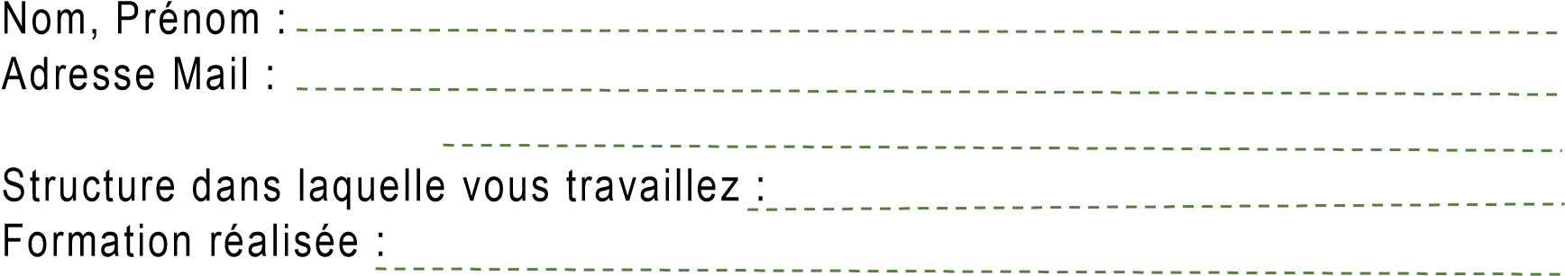Numéro de téléphone :

Les faits qui motivent la plainte ou la réclamation \*

Lieu Date

\*(Merci de préciser la date et le lieu en cas d’incident)

Nous nous engageons à vous recontacter dans un délai de 14 jours qui suivent votre demande, afin de d’identifier des pistes d’amélioration pour nos prochaines formations.

RGPD

☐J’accepte l’utilisation de mes données personnelles pour les besoins de la formation (inscription, convocation, facturation) conformément à la règlement RGPD du 25 mai 2018.